**ПРАВИТЕЛЬСТВО РОССИЙСКОЙ ФЕДЕРАЦИИ**

**ФЕДЕРАЛЬНОЕ ГОСУДАРСТВЕННОЕ АВТОНОМНОЕ**

**ОБРАЗОВАТЕЛЬНОЕ УЧРЕЖДЕНИЕ ВЫСШЕГО ОБРАЗОВАНИЯ**

**НАЦИОНАЛЬНЫЙ ИССЛЕДОВАТЕЛЬСКИЙ УНИВЕРСИТЕТ**

**«ВЫСШАЯ ШКОЛА ЭКОНОМИКИ»**

Факультет компьютерных наук

Образовательная программа «Программная инженерия»

|  |  |  |  |  |
| --- | --- | --- | --- | --- |
| СОГЛАСОВАНО  Приглашенный преподаватель ДПИ ФКН  ________________ М.К. Горденко  «13» мая 2023 г. | |  | УТВЕРЖДАЮ  Академический руководитель образовательной программы «Программная инженерия»  профессор департамента программной инженерии, канд. техн. наук  ___C:\Users\User\Desktop\Автограф В. Шилов.jpg___ В.В. Шилов  «13» мая 2023 г. | |
| |  |  | | --- | --- | | *Подп. и дата* |  | | *Инв. № дубл.* |  | | *Взам. инв. №* |  | | *Подп. и дата* |  | | *Инв. № подл* | RU.17701729.05.04-01 ТЗ 01-1 | | **АССИСТЕНТ ДЛЯ СБОРКИ ПК**  **Руководство оператора**  **ЛИСТ УТВЕРЖДЕНИЯ**  **RU.17701729.05.04-01 ТЗ 01-1-ЛУ** | | | | | | |
|  | |  | | | | |
| Исполнитель:  студент группы БПИ219  / Н.В. Артемов /  «13» мая 2023 г. | | | | |
|  | | | | | | |
|  | | | | |  | |

**Москва 2023**

|  |  |  |  |  |
| --- | --- | --- | --- | --- |
| УТВЕРЖДЕН  RU.17701729.05.04-01 ТЗ 01-1-ЛУ |  | |  | |
| |  |  | | --- | --- | | *Подп. и дата* |  | | *Инв. № дубл.* |  | | *Взам. инв. №* |  | | *Подп. и дата* |  | | *Инв. № подл* | RU.17701729.05.04-01 ТЗ 01-1 | | **АССИСТЕНТ ДЛЯ СБОРКИ ПК**  **Руководство оператора**  **RU.17701729.05.04-01 ТЗ 01-1**  **Листов 10** | | | | |
|  | |  | | |
|  | | |
|  | | | | |
|  | | | |  |

**Москва 2023**

ОГЛАВЛЕНИЕ

1 НАЗНАЧЕНИЕ ПРОГРАММЫ 4

1.1. Функциональное назначение 4

1.2. Эксплуатационное назначение 4

2 УСЛОВИЯ ВЫПОЛНЕНИЯ ПРОГРАММЫ 5

2.1. Минимальный состав аппаратных средств 5

2.2. Минимальный состав программных средств 5

2.3. Требования к персоналу (пользователю) 5

3 ВЫПОЛНЕНИЕ ПРОГРАММЫ 6

3.1. Установка программы 6

3.2. Запуск программы 6

3.3. Работа с приложением 6

ПРИЛОЖЕНИЕ 1 9

ТЕРМИНОЛОГИЯ 9

# НАЗНАЧЕНИЕ ПРОГРАММЫ

## 1.1. Функциональное назначение

Программа предоставляет возможность генерировать список комплектующих для сборки компьютера под разные нужды и бюджет. Кроме того, программа предоставляет возможность получать ссылки на необходимые комплектующие для сборки ПК в популярных интернет-магазинах. Более того, пользователь получает ссылки на комплектующие в магазинах, где цены на данные товары наименьшие среди маркетплейсов-конкурентов.

## 1.2. Эксплуатационное назначение

Основными конечными потребителями разрабатываемого приложения являются люди в возрасте от 14 лет, которым необходимо купить персональный компьютер с наилучшим соотношением цена/качество и которые:

не желают тратить время на изучение рынка компьютерных комплектующих;

не желают тратить время на поиск комплектующих по самым низким ценам

не знают, какие компьютерные комплектующие подобрать под их нужды;

не знают, как подбирать комплектующие для персонального компьютера.

Для корректного использования данной программы пользователю необходимо иметь устройство с доступом в интернет, определиться с бюджетом и целью, с которой будет использоваться собранный персональный компьютер.

# УСЛОВИЯ ВЫПОЛНЕНИЯ ПРОГРАММЫ

## 2.1. Минимальный состав аппаратных средств

Доступ к интернету.

## 2.2. Минимальный состав программных средств

Docker desktop или docker engine;

Веб-браузер с поддержкой HTML5 и CSS3 или язык программирования, поддерживающий возможность написать веб-приложение.

## 2.3. Требования к персоналу (пользователю)

Для корректной работы программы достаточно одного пользователя. Если проектом пользуются через веб-браузер – оператор не должен обладать особыми знаниями или навыками. Если же проектом пользуются как Api – оператор должен иметь базовые знания о веб программировании на любом языке программирования и базовые знания об HTTP-запросах.

# ВЫПОЛНЕНИЕ ПРОГРАММЫ

## 3.1. Установка программы

Программа поставляется в виде веб-приложения, состоящего из 3 микросервисов: сервис для генерации сборок, сервис для анализа интернет-магазинов и сбора информации о компьютерных комплектующих, Api gateway для балансировки нагрузки и распределения запросов по микросервисам, а также для получения уже существующей сборки.

Для установки программы необходимо запустить docker engine и первый раз запустить программу, она установится автоматически.

## 3.2. Запуск программы

Для запуска программы необходимо перейти в директорию проекта и открыть директорию в терминале. Далее необходимо ввести команду в терминал “docker-compose up -d”.

Для запуска примера клиентской части необходимо перейти в папку frontend в файлах проекта и ввести две команды:

1. docker build -t front .
2. docker run -p 63342:80 front

Чтобы начать пользоваться клиентской частью, необходимо перейти по ссылке: <http://localhost:63342>

## 3.3. Работа с приложением

При запуске веб-приложения серверная часть начинает принимать запросы. Далее есть 3 варианта: пользоваться примером клиентской части из папки frontend файлов проекта, написать свое Api или отправлять запросы в Postman.

Для пользования приложением через свое Api или Postman оператор может отправить один из двух запросов:

1. <http://localhost:5156/generate-build/> с json в теле запроса с форматом, описанным в пояснительной записке от 11 мая (HTTP Post);
2. http://localhost:5156/get-build/{guid} , где {guid} меняется на уникальный идентификационный ключ существующей сборки (HTTP Get).

Для пользования приложением через пример клиентской части пользователь направляется на страницу генерации новой сборки (рис. 1)

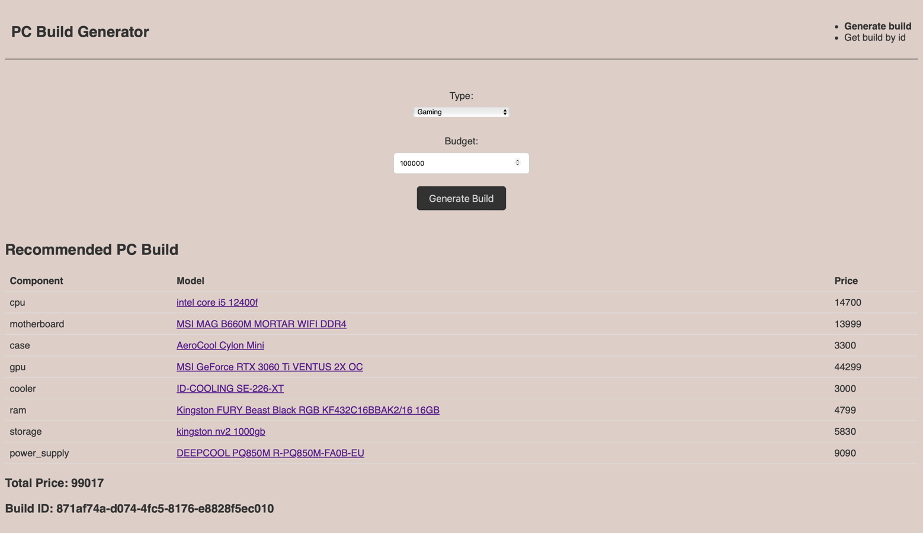

*Рисунок 1. Главная страница*

1. Под надписью “Type:” можно выбрать тип сборки нажав на надпись “Gaming”.
2. Под надписью “Budget:” можно выбрать ожидаемый бюджет сборки компьютера.
3. В поле ввода бюджета можно нажимать на стрелочки и прибавлять 5000 или убавлять 5000.
4. Для генерации сборки нужно нажать на темную кнопку “Generate Build”.
5. Под надписью “Recommended PC Build” находится таблица компонентов компьютера, и она пуста если в этой сессии сборка еще не генерировалась.
6. Текст в столбце “Model” – это ссылки, на которые можно нажать и перейти на сайт интернет-магазина, где можно купить комплектующее.
7. Для получения существующей сборки по Id – нужно сохранить у себя строку без пробелов после надписи “Build ID:”

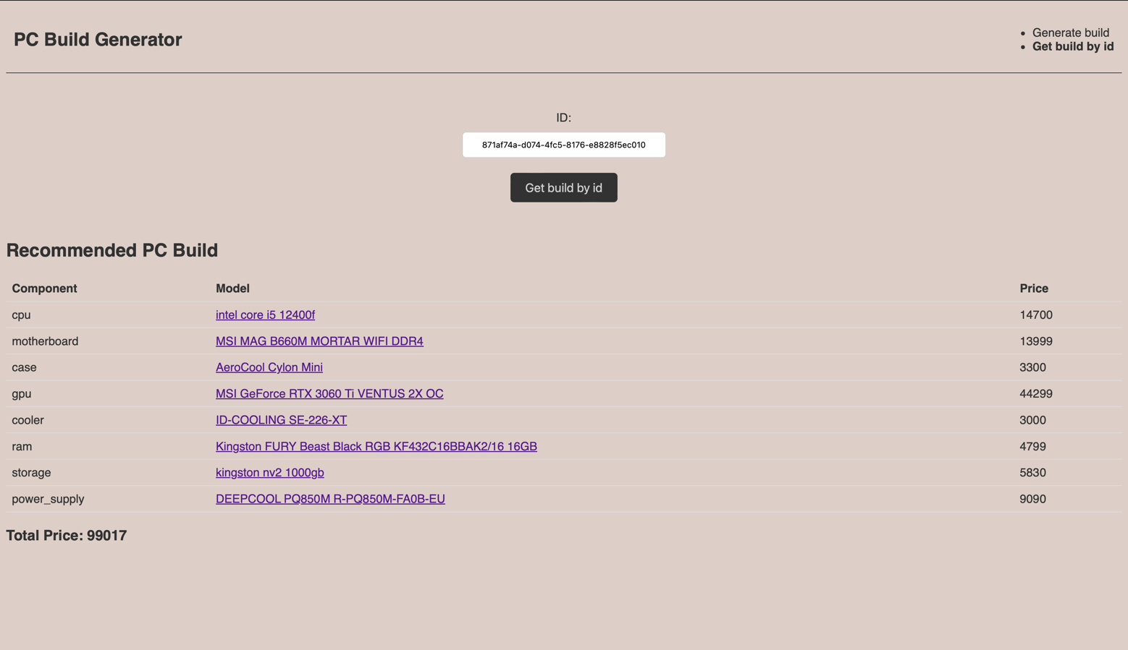

*Рисунок 2. Страница получения существующей сборки по Id*

1. На странице с рис. 2 - таблица идентичная описанной выше.
2. Для получения сборки компьютера в таблице нужно ввести заранее сохранённый уникальный идентификационный ключ в поле под надписью “ID:”.

# ПРИЛОЖЕНИЕ 1

# ТЕРМИНОЛОГИЯ

Таблица 1 – терминология

|  |  |
| --- | --- |
| **Термин** | **Значение** |
| пк/ПК | Персональный компьютер. |
| Сборка | Список комплектующих персонального компьютера. |
| Оператор программы | Человек, который запускает программу и отвечает за бронирование в самом клубе. Обычно это менеджер или управляющий. |
| Id | Идентификационный номер, не всегда число. |
| Docker | Программное обеспечение для автоматизации развёртывания и управления приложениями в средах с поддержкой контейнеризации, контейнеризатор приложений. |
| Api | Контракт, который предоставляет программа. |

|  |  |  |  |  |  |  |  |  |  |
| --- | --- | --- | --- | --- | --- | --- | --- | --- | --- |
| Лист регистрации изменений | | | | | | | | | |
| Номера листов (страниц) | | | | | Всего листов (страниц в докум.) | № документа | Входящий № сопроводительного докум. и дата | Подп. | Дата |
| Изм. | Измененных | Замененных | Новых | Аннулированных |
|  |  |  |  |  |  |  |  |  |  |
|  |  |  |  |  |  |  |  |  |  |
|  |  |  |  |  |  |  |  |  |  |
|  |  |  |  |  |  |  |  |  |  |
|  |  |  |  |  |  |  |  |  |  |
|  |  |  |  |  |  |  |  |  |  |
|  |  |  |  |  |  |  |  |  |  |
|  |  |  |  |  |  |  |  |  |  |
|  |  |  |  |  |  |  |  |  |  |
|  |  |  |  |  |  |  |  |  |  |
|  |  |  |  |  |  |  |  |  |  |
|  |  |  |  |  |  |  |  |  |  |
|  |  |  |  |  |  |  |  |  |  |
|  |  |  |  |  |  |  |  |  |  |
|  |  |  |  |  |  |  |  |  |  |
|  |  |  |  |  |  |  |  |  |  |
|  |  |  |  |  |  |  |  |  |  |
|  |  |  |  |  |  |  |  |  |  |
|  |  |  |  |  |  |  |  |  |  |
|  |  |  |  |  |  |  |  |  |  |

**ЛИСТ РЕГИСТРАЦИИ ИЗМЕНЕНИЙ**